Министерство труда и социальной защиты населения Ставропольского края
Государственное бюджетное учреждение социального обслуживания «Ставропольский центр социальной помощи семье и детям»
Отделение реабилитации несовершеннолетних с ограниченными физическими и умственными возможностями
Программа «Монтессори-STUDIO»
Программа «Монтессори-STUDIO» разработана в рамках краевой программы «Комплекс мер Ставропольского края по активной поддержке родителей детей-инвалидов и законных представителей для сохранения семейной среды развития и воспитания детей» и профинансирована Фондом поддержки детей, находящихся в трудной жизненной ситуации.
Вашему вниманию предлагается цикл статей по описанию видов оборудования, используемых в программе «Монтессори-STUDIO». Сегодня мы рассмотрим одну из методик - межполушарные доски (зеркальные доски).
Межполушарные доски предназначены для развития межполушарной асимметрии, что улучшает межполушарное взаимодействие и является основой интеллектуального развития ребенка, улучшает компенсаторные процессы головного мозга, повышает концентрацию внимания, развивает воображение, синхронизирует работу обоих полушарий головного мозга. Чем лучше сформирована межполушарная асимметрия, тем лучше работает взаимодействие правого и левого полушария, т.е. если поврежден участок в правом полушарии, но есть такой же участок в левом полушарии, который работает немного по-другому, опирается на другие процессы, но отвечает за ту же функцию (например, речь), то он может компенсировать недостаток в правом полушарии. Для этого необходимо, чтобы хорошо работала межполушарная асимметрия.
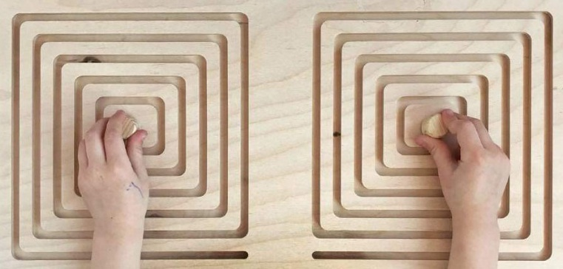
Как играть?
Ребенок выбирает лабиринт, берет две деревянные фишки, вставляет их в начало лабиринта и передвигает их по лабиринту, проходит лабиринт только правой рукой, затем только левой рукой, а затем двумя руками одновременно. Этим обеспечивается включенность в работу обоих полушарий головного мозга, формируются межполушарные связи, улучшается взаимодействие и синхронизация работы правого и левого полушария. При одновременной работе левого и правого полушарий улучшается эффективность работы всего мозга, происходит активация процесса обучения. Также такая деятельность тренирует мелкую моторику, глазодвигательную координацию движений.
Разновидности межполушарных досок (лабиринтов): «Спираль», «Первое письмо», «Змейка», «Мозг», «Лабиринт квадрант», «Сложный квадрат» и другие.

